PROTOKOL O LABORATORNÍ PRÁCI Z FYZIKY
Název úlohy: 6.12 Zdroje zvuku
Jméno:  Třída:  Datum: | Podmínky měření:  Teplota:  Tlak:  Vlhkost:
Spolupracovali: | Podmínky měření:  Teplota:  Tlak:  Vlhkost:

- Graf p = f(t):
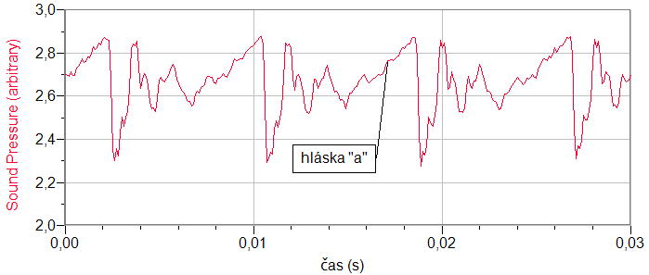
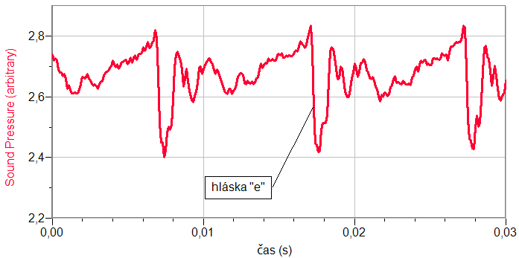
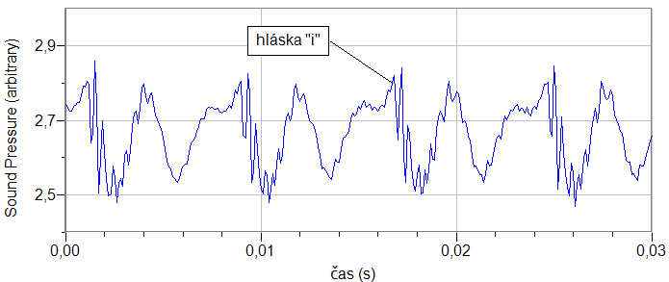

- Tabulka:

a) naměřené a vypočítané hodnoty
Tón | c¹ | d¹ | e¹ | f¹ | g¹ | a¹ | h¹ | c²
Výška  [Hz] | 261 | 294 | 334 | 345 | 394 | 440 | 492 | 527
Hudební interval | 1 | 1,126 | 1,280 | 1,322 | 1,510 | 1,686 | 1,885 | 2,019

b) tabulkové hodnoty
Tón | c¹ | d¹ | e¹ | f¹ | g¹ | a¹ | h¹ | c²
Výška  [Hz] | 262 | 294 | 330 | 349 | 392 | 440 | 494 | 524
Hudební interval | 1 : 1 | 9 : 8 = 1,125 | 5 : 4 = 1,25 | 4 : 3 = 1,33 | 3 : 2 = 1,5 | 5 : 3 = 1,67 | 15 : 8 = 1,875 | 2 : 1

- Závěr:

Naměřené a vypočítané hodnoty (hudebních intervalů) vychází velmi přesně s max. chybou do 1%. Naměřené průběhy hlásek odpovídají naměřeným průběhům v učebnici fyziky.

